exemple: la table2 de la réf 2010MNRAS.401.2299W

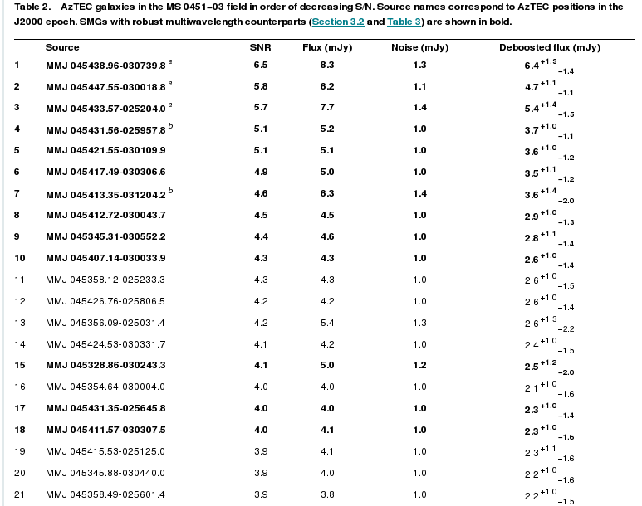
- vi table2 -> copier le contenu de la table en vi
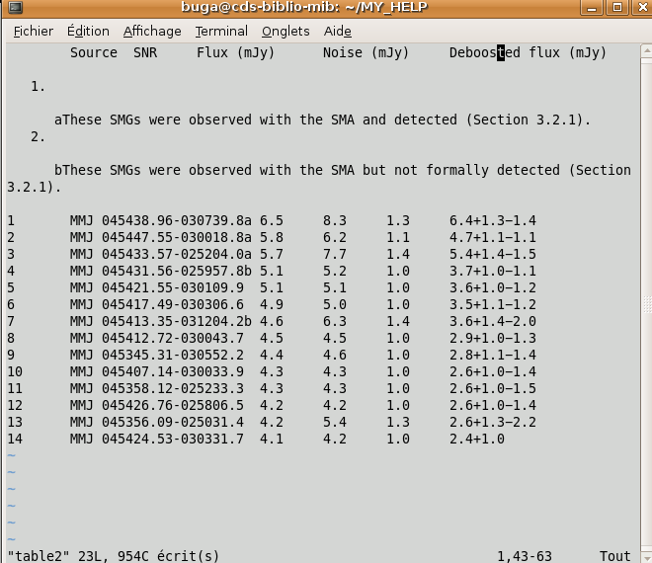
- on transforme la table2 dans une table en format ASCII qu'on va pouvoir ensuite ouvir dans Topcat pour la transferer dans Aladin (j'ai transformé la colonne avec les noms des objets en coordonnées pour pouvoir les visualiser ensuite dans Aladin)
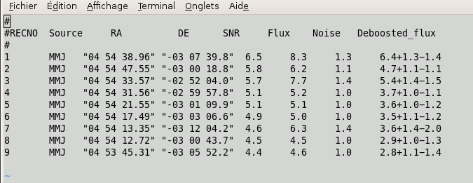
- dès que la table est prête on va l'ouvrir dans Topcat (Topcat –> File-> Load Table – Format (choisir ASCII) )
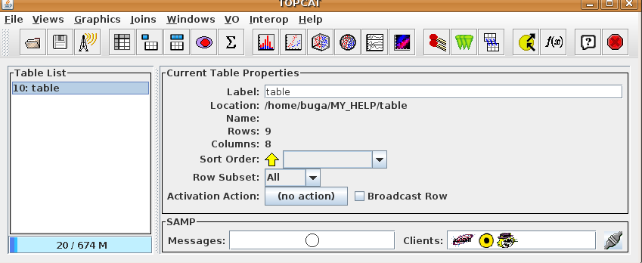
- Ensuite pour la charger dans Aladin : Interop – Send table to – Aladin
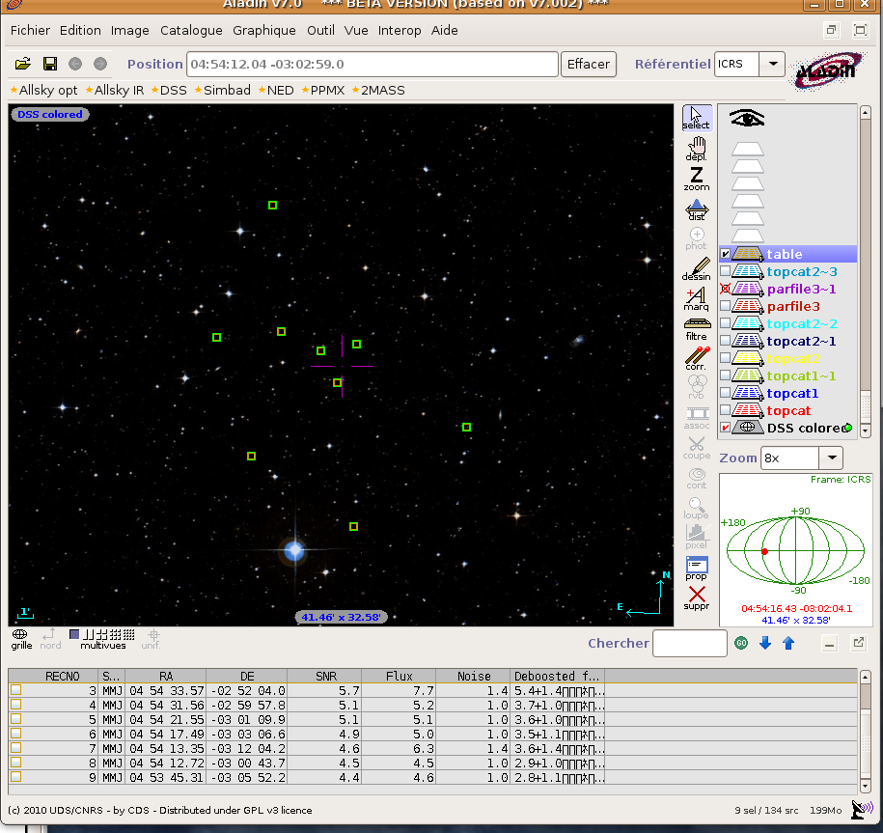
- il faut bien vérifier que la position des objets est bien interprétée par Aladin: click droit sur le catalogue (table) – Information sur les colonnes – RA et DE de la colonne « «Coo doivent correspondre aux colonnes qui décrivent la position dans ta table)


